²Dans le cadre des activités du Groupe de Travail Automatique et Automobile (GTAA) du GDR MACS, Le Laboratoire « Systèmes et Transports (SET) de l'UTBM organise les 21 et 22 octobre 2008 dans ses locaux de l’UTBM du site de Belfort, des présentations portant sur les travaux de recherche en automatique appliqués dans les domaines de la pile à combustible (PAC) et l’automobile.
La première journée sera consacrée à des exposés sur la PAC. Les premiers sur les plans pédagogique et industriel expliqueront le processus, son fonctionnement et son exploitation ainsi que ses enjeux. Les suivants seront relatifs aux avancées des travaux de recherche sur les modélisations et les commandes pour une évaluation de ses performances d’une part et son intégration dans l’automobile d’autre part. On pourra ainsi évaluer par rapport aux attentes des industriels et des professionnels de la PAC les étapes qui restent à effectuer pour une utilisation de cette énergie propre dans nos véhicules.
La deuxième journée concernera les divers travaux d’automatique appliqués dans l’automobile.

1ère Journée (Mardi 21 octobre 2008) Pile à combustible (PAC)
Matin à partir 10h00 : Visite guidée sur le site de Belfort (pour ceux déjà arrivés):
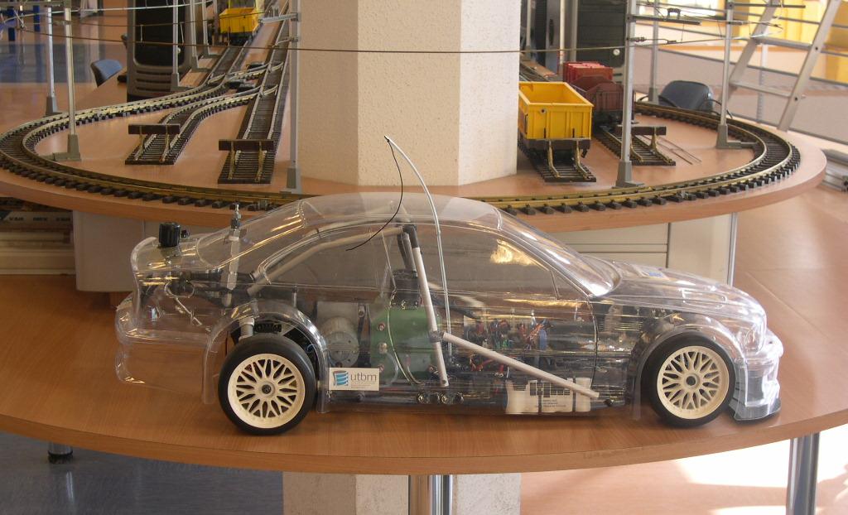
- Plate forme nationale Pile à Combustible
- plate forme de l’EEA et transport terrestre
- plate forme de Réalité virtuelle.
12h00 : Déjeuner :
Après-midi à 14h00 : Ouverture de la réunion par :
- Directeur de l’UTBM : Pascal Fournier
- Responsable GT AA : Alain Oustaloup
- Directeur du SET / de l’Institut FC.LAB : Abderrafiaa Koukam/Florent Petit
- Programme de la journée : Abdellah El Moudni
14h30-15h15 : B. Blunier (SET- Institut FC.LAB): Pile à combustible : principe de fonctionnement, caractéristiques, performances et applications.
Cette présentation expose les principes et les généralités des systèmes piles à combustible. Les principes fondamentaux de fonctionnement et la constitution de la pile à combustible sont présentés. Les différents types de pile à combustible ainsi que leurs différents domaines d'application sont introduits. Enfin, nous détaillons le système pile à combustible incluant ses auxiliaires afin de mettre en exergue les problématiques liées particulièrement à les applications automobiles.
15h30-16h00 : N. Fouquet (PSA Paris) : Pile à combustible : enjeux industriels. Enjeux du pilotage pour les systèmes pile à combustible automobile.
L'aspect multi-physique et non-linéaire d'un système pile à combustible couplé avec les exigences de l'application automobile en termes de dynamique, de robustesse et de rusticité représente un défi intéressant au niveau de la conception du contrôle/commande. Cet exposé présente quelques exemples concrets de situation de vie d'un système pile à combustible et les enjeux associés aux niveaux du pilotage local, de la supervision et du diagnostic.
16h15 : Pause café
16h30-17h00 : C. Maurizio Cirrincione (SET- Institut FC.LAB) : Commande prédictive pour la gestion de l'air d'un système avec pile à
combustible de type PEM.
Nous présentons une commande prédictive de type MPC (Model Predictive Control) pour la gestion de l'air d'un système avec pile à combustible
de type PEM (PEM-FCS= PEM Fuel Cell System). En particulier, on commande le rapport d'excès d'oxygène pour une charge variable. Le MPC agit à la fois sur la consigne de vitesse de l'actionneur, du compresseur et sur la vanne en aval de la pile. Nous n'employons pas la commande static-feedforward proposée dans la littérature. Un modèle linéaire du FCS est employé par le MPC pour contrôler le FCS qui est un système non-linéaire. Le MPC est comparé aussi bien avec une commande static-feedforward qu'avec une commande PI classique. Les résultats montrent que le MPC est capable à la fois de gérer le système au dépit des variations de la charge en évitant en même temps les pertes par concentration d'oxygène dans la pile et de respecter les contraintes du compresseur dans toutes les conditions de fonctionnement.
17h15-17h45 : A. Haddad (SET, Institut FC.LAB) : Modélisation non linéaire et non stationnaire de la PAC : application à la régulation d’humidité.
Nous élaborons un modèle d’état non linéaire pour une cellule de pile à combustible du type PEM. Le modèle est dédié à la gestion de l'eau dans la membrane électrolytique. Nous étudions les phénomènes électrochimiques, thermodynamiques, diffusionnels ainsi que le transport de l'eau. Une régulation de l’humidité de la membrane est réalisée dans le but d’améliorer le rendement électrique.

Soirée à partir de 18h : Visite du musée Peugeot et dîner gala sur place
18h : Rassemblement des participations devant l’accueil de l’UTBM site de Belfort
18h30 : Départ en navette à destination du musée
19h : Visite libre du musée
20h : Apéritif
21h : Diner
23h30 : retour par la même navette au centre ville (où se trouve l’ensemble des hôtels où logent les participants)

2ème Journée (Mercredi 22 octobre 2008) L’automobile

Matin à partir 8h30 : Accueil
9h00 : Suite des présentations

9h00-9h30 : K. Layerle (ESIGELEC / IRSEEM): Synthèse d'un contrôleur prédictif à base d'état pour systèmes MIMO instables à non-minimum de phase avec application au moteur Diesel.
Les travaux présentés portent sur la synthèse des contrôleurs prédictifs à base d'état destinés aux systèmes à non-minimum de phase. La méthode proposée est appliquée à la commande du circuit d'air d'un modèle de moteur Diesel équipé d'un turbocompresseur à géométrie variable (VGT) et d'une vanne de recirculation des gaz d'échappement (EGR). Le but de la commande est de minimiser, en toute circonstance, l'erreur entre les pressions dans les collecteurs d'admission (P_1) et d'échappement (P_2) et des trajectoires de référence données. Les résultats de simulation obtenus sont présentés et comparés à ceux d'un contrôleur prédictif ne faisant pas appel au découplage des relations entrées-sorties du système considéré : le contrôleur proposé permet de suivre les trajectoires de référence, notamment lorsqu'un dysfonctionnement apparaît sur l'un des deux actionneurs considérés.
9h45-10h15 : D. Kwapisz (SNR Mechatronics, Annecy), J. Stéphant et D. Meizel (Université de Limoges, laboratoire XLIM) : Instrumented bearing for force and moment measurements.
A new low cost integration of force and moment measurements into a wheel bearing is proposed. Those data will enhance performances of existing driving assistance systems and enable emergence of new ones. The measurement principle stems from the dependancy between the contact forces transmitted by the balls and the force components to be measured. The deformations caused by the contact forces come from strain gauges installed on the outer ring of the bearing. We claim that the clear mechanical interpretation of the measurement principle makes it reliable and robust. Another aspect of the measurement principle stems from the periodicity of the deformations with respect to the angular positions of the balls; they can be represented as sums of harmonics. The study shows that the Fourier coefficients of gauge signals are functions of the force components to be measured. It is shown that the model obtained by keeping only a few harmonics is relevant to experimental data. Local inversibility of the system is discussed from sensibility and condition number

10h30-11h00 : J. Sabatier*, N. Bertrand*°, J. M. Vinassa°, O. Briat° (* IMS/LAPS/CRONE ; °IMS/CORI/PUISSANCE): Modélisation fractionnaire de supercondensateurs.
Les supercondensateurs sont des composants utilisés notamment dans le domaine de l’automobile à des fins de filtrage ou d’accumulation de puissance (dans les applications véhicules électriques). La gestion de la puissance qu’ils stockent et la gestion de leur tenue au temps nécessite d’avoir des modèles dynamiques de ces composants. Dans cet exposé, un modèle 1D basé sur des équations aux dérivées partielles est tout d’abord présenté. Un tel modèle est d’une trop grande complexité pour pouvoir être implanté dans un calculateur automobile par exemple. Cependant, il permet de bien comprendre les phénomènes électrochimiques mis en jeu et permet de mettre en évidence l’existence de phénomènes de diffusion. Ces phénomènes justifient l’intérêt des modèles non entiers pour représenter le comportement dynamique des supercondensateurs. Une méthode fréquentielle d’identification par modèle non entier est alors utilisée pour obtenir des modèles du supercondensateur autour de différentes tensions de fonctionnement. Les supercondensateurs étant non linéaires vis-à-vis de la tension à leurs bornes, ces différents modèles sont alors liés pour obtenir un modèle non linéaire non entier global. Afin d’améliorer encore la précision des modèles obtenus, un modèle 2D basé sur des équations aux dérivées partielles a également été testé. Ce modèle est également présenté dans cet exposé.

11h15 : Pause café
11h30-12h00 : A. Djeziri, B. Ould Bouamama, R. Merzouki (LAGIS) : Approche intégrée pour la supervision d’un véhicule électrique.
La supervision d’un véhicule consiste à détecter et localiser les défaillances des équipements (défauts internes) et des situations accidentogènes (défauts externe) dues à l’environnement extérieur. Dans ce travail, il sera montré comment à partir d’un seul outil (les bond graphs), on peut générer des algorithmes formels de surveillance robustes aux incertitudes structurées et non structurées. La méthodologie développée sera validée par une application à un véhicule léger : Modélisation multi-physique du véhicule électrique dans son environnement dynamique; Identification des paramètres et des incertitudes structurées; Estimation des incertitudes non structurées et des entrées inconnues; Diagnostic robuste des défauts mécaniques et défauts actionneurs.

12h15-12h45 : M.Basset et H.Mounier (UHA Mulhouse) : Modèles et Simulateur pour le GT AA
Bilan des propositions pour les modèles et le simulateur.
Présentation de l'environnement de simulation AMESIM

13h : Table ronde : Bilan et perspectives
13h30 : Déjeuner

Inscription aux Journées¹

Commande et Gestion des Systèmes des Piles à combustible pour l’Automobile

Contacts
Nom |  |  | Prénom |  | Fonction
Laboratoire
Etablissement
Adresse
Code postale |  |  | Ville
Tel |  |  | E-mail |  | Fax
Participation aux frais : 50 Euros (Les repas, le dîner gala et les navettes sont pris en charge)
Payement par | Chèque² |  |  | Bon de commande³
Participera à la journée du 21 octobre 2008
Participera à la journée du 22 octobre 2008
Participera à la visite de la Plate-forme Pile à combustible
Participera au repas du soir du 21 octobre 2008
Auditeur seulement |  |  |  | Conférencier
Informations complémentaires et facilités
Moyen de transport d’arrivée |  |  |  | Heure d’arrivée prévue
 |  |  |  | Heure de départ prévue
Hôtels⁴ |  | Tonneau d’or |  | Saint Christophe |  | Moderne est
 |  | Autre
¹ Retournez ce bulletin avant le 10/10/ 2008 au Pr. A. EL MOUDNI par mail : abdellah.el-moudni@utbm.fr ou par fax : 0384583342.
² Si paiement par chèque, le mettre à l’ordre de l’agent comptable de l’UTBM et l’envoyer accompagné du bulletin d’inscription par courrier à l’adresse suivante :
A. EL MOUDNI, laboratoire SET, UTBM site de Belfort, 90010. Belfort cedex.
³ Les Bons de commande seront adressés au : Laboratoire SET, UTBM site de Belfort, 90010. Belfort cedex ou fax : 0384583342.
⁴ Cette information servira pour la réservation avec les tarifs indiqués dans la page suivante.

Bienvenue à Belfort
Transports
Belfort : Ville d’accueil
Par avion : EUROAIRPORT Basel, Mulhouse, Freiburg (http://www.euroairport.com/)
Depuis l’aéroport, il faut prendre une navette soit vers la gare de Bâle (espace Suisse) soit vers la gare de Saint-Louis (espace France) et ensuite prendre le train pour Belfort. Pour plus d’informations voir (http://www.euroairport.com/FR/voyageurs.php?PAGEID=59&lang=FR)
Par train (www.voyages-sncf.com ),

La gare SNCF de Belfort est proche du centre ville et desservie par les lignes de bus 3 et 4.

UTBM Site de Belfort
Situations
Adresse IGN : 4 rue Thierry Mieg 90000, Belfort (www.mappy.fr)
Arrêt de bus : Techn’hom1 UTBM

Les bus à prendre de la gare pour arriver à l’UTBM (site de Belfort) :
Lignes régulières depuis le secteur gare (Gare) :
Bus OPTYMO ligne 3 direction : Eloie, Près d’Aumont, Lycée Quelet
Lignes régulières depuis le secteur vieille ville (République) :
Bus OPTYMO ligne 2 direction : Cravanche

Les bus à prendre de gare pour arriver au secteur vieille ville (hôtels) :
Bus OPTYMO ligne 3 direction : Eloie, Près d’Aumont, Lycée Quelet
Correspondance (Faubourg de France )
Bus OPTYMO ligne 2 direction : Cravanche

Pour plus de renseignements sur les bus voir (http://www.optymo.fr/)

Le trajet entre la gare SNCF et la vieille ville peut s’effectuer à pieds en traversant la rue piétonne.
Le tickets de bus sont vendus seulement aux bureau de tabac et aux points de vente Optymo
Hôtels suggérés
Vieille ville :
Tonneau d’or : http://www.tonneaudor.fr/index2.htm ( Euros/nuit)
Saint Christophe : http://www.hotelsaintchristophe.com (Euros/nuit)
Gare SNCF :
Modern’Hôtel : http://modern-hotel-belfort.com (Euros/nuit)
Autre :
http://www.pages-jaunes.fr

